2023年度
中共盐边县委组织部
单位决算

目录
公开时间：2024年10月 28 日
第一部分 部门概况...................................................3
一、部门职责....................................................3
二、机构设置....................................................4
第二部分 2023年度部门决算情况说明..................................5
一、收入支出决算总体情况说明....................................5
二、收入决算情况说明............................................5
三、支出决算情况说明............................................6四、财政拨款收入支出决算总体情况说明............................7
五、一般公共预算财政拨款支出决算情况说明........................7
六、一般公共预算财政拨款基本支出决算情况说明....................10
七、财政拨款“三公”经费支出决算情况说明........................11
八、政府性基金预算支出决算情况说明..............................13
九、国有资本经营预算支出决算情况说明............................13
十、其他重要事项的情况说明......................................13
第三部分 名词解释..................................................15
第四部分 附件......................................................18
第五部分 附表......................................................19
一、收入支出决算总表
二、收入决算表
三、支出决算表
四、财政拨款收入支出决算总表
五、财政拨款支出决算明细表
六、一般公共预算财政拨款支出决算表
七、一般公共预算财政拨款支出决算明细表
八、一般公共预算财政拨款基本支出决算明细表
九、一般公共预算财政拨款项目支出决算表
十、政府性基金预算财政拨款收入支出决算表
十一、国有资本经营预算财政拨款收入支出决算表
十二、国有资本经营预算财政拨款支出决算表
十三、财政拨款“三公”经费支出决算表

第一部分 单位概况

主要职责
中共盐边县委组织部主管全县人事、党建方面的工作，负责有关组织工作、干部工作、人才工作的理论研究及重要政策的综合研究；承担省委组织部、市委组织部下达的重点调研课题，指导全县组织系统调研工作等。
主要有以下几个职能：
1.组织建设：主要负责在党的基层组织建设、党员教育管理、党员发展、党费管理、党的工作制度、党内生活制度等方面进行指导、组织、管理，提出意见建议等。
2.干部工作：主要负责领导班子和干部的考察考核和日常管理工作，提出领导班子调整配备和领导干部职务任免、交流、待遇及离退休的建议意见，负责审核办理干部职务任免、退休、享受待遇等工作；对全县干部监督工作的综合协调和宏观指导，研究完善干部监督工作机制。同时负责全县干部教育培训工作的整体规划、宏观指导和协调服务。
3.人才工作：主要负责全县人才工作和人才队伍建设宏观管理、政策法规研究实施，指导协调专项人才工作以及高层次人才引进工作，负责牵头或指导实施全县重大人才工程项目和专业技术人才援助工作；负责人才工作专项经费预算落实。
4.老干部工作：主要负责离退休干部工作政策的研究和宏观指导，包括落实离退休干部的政治待遇和生活待遇，发挥离退休干部的作用等。
5.公务员管理：统一管理公务员录用调配、考核奖惩、培训和工资福利等事务，落实公务员管理政策和法律法规，指导全县公务员队伍建设和绩效管理等。

二、机构设置
县委组织部内设办公室、县委城乡基层治理委员会办公室、研究室、组织股、干部股、公务员股、人才工作股、离退休干部股8个股室；有2家下属事业单位，县老干部活动中心、县干部人事档案服务中心；同时代管县委直属事业单位中共盐边县委组织部党员教育中心，加挂了非公有制经济组织和社会组织工作委员会、老干部局、县公务员局、中共盐边县直属机关工作委员会4块牌子。

第二部分 2023年度单位决算情况说明

- 收入支出决算总体情况说明
2023年度收、支总计均为1321.00万元。与2022年度相比，收、支总计各增加204.87万元，增长18.36%。主要变动原因是组织干部学习及外出培训次数较上年增加，项目经费支出增多。
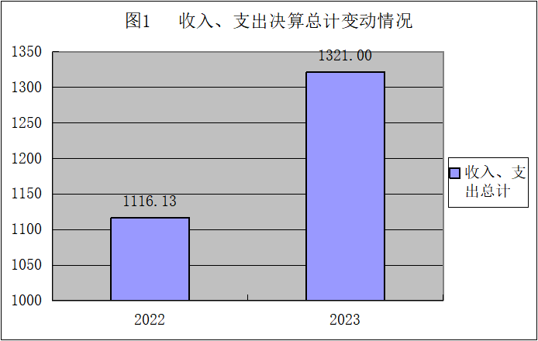
- 收入决算情况说明

2023年度本年收入合计1321.00万元，其中：一般公共预算财政拨款收入1321.00万元，占100%；政府性基金预算财政拨款收入0万元，占0%；国有资本经营预算财政拨款收入0万元，占0%；上级补助收入0万元，占0%；事业收入0万元，占0%；经营收入0万元，占0%；附属单位上缴收入0万元，占0%；其他收入0万元，占0%。
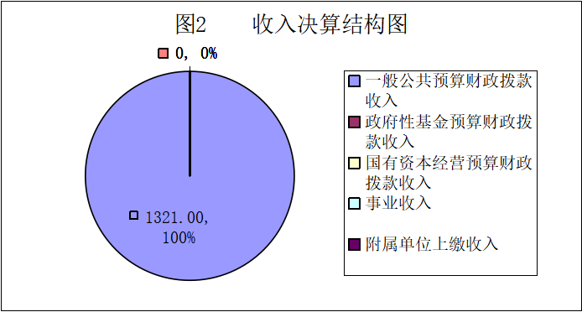
- 支出决算情况说明

2023年度本年支出合计1321.00万元，其中：基本支出1009.59万元，占76.43%；项目支出311.41万元，占23.57%；上缴上级支出0万元，占0%；经营支出0万元，占0%；对附属单位补助支出0万元，占0%。
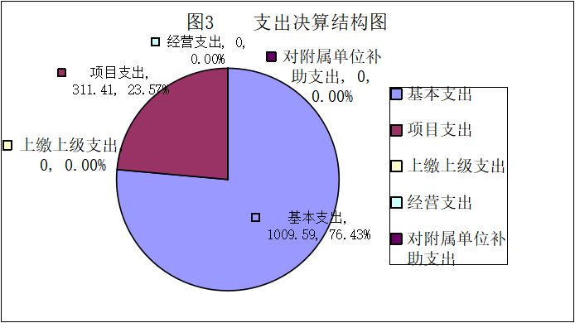

四、财政拨款收入支出决算总体情况说明
2023年度财政拨款收、支总计均为1321,00万元。与2022年度相比，财政拨款收、支总计各增加204.87万元，增长18.36%。主要变动原因是组织干部学习及外出培训次数较上年增加，项目经费支出增多。
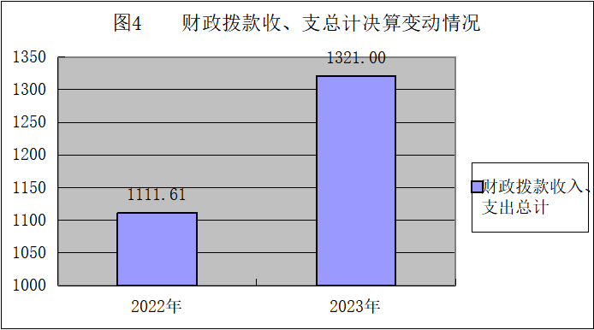

五、一般公共预算财政拨款支出决算情况说明

（一）一般公共预算财政拨款支出决算总体情况
2023年度一般公共预算财政拨款支出1321.00万元，占本年支出合计的100%。与2022年度相比，一般公共预算财政拨款支出增加204.87万元，增长18.36%。主要变动原因是组织干部学习及外出培训次数较上年增加，项目经费支出增多。

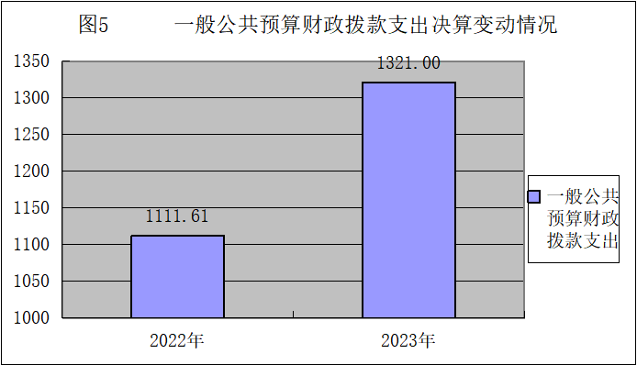

（二）一般公共预算财政拨款支出决算结构情况
2023年度一般公共预算财政拨款支出1321,00万元，主要用于以下方面:一般公共服务支出977.33万元，占73.98%；社会保障和就业支出212.09万元，占16.07%；卫生健康支出68.53万元，占5.19%；住房保障支出62,85万元，占4.76%。
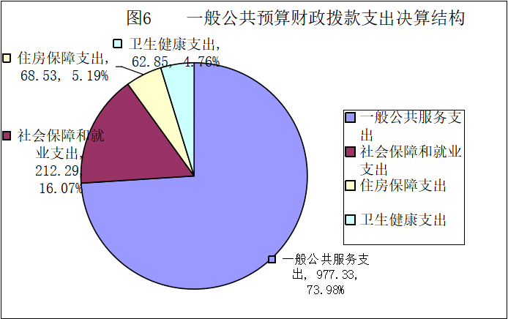

（三）一般公共预算财政拨款支出决算具体情况

2023年度一般公共预算支出决算数为1321.00万元，完成预算100%。其中：
1.一般公共服务（201）党委办公厅（室）及相关机构事务（31）事业运行（50）：支出决算为0.15万元，完成预算100%。

2.一般公共服务（201）组织事务（32）
①行政运行2013201：支出决算为535.44万元，完成预算100%。
②事业运行2013250：支出决算为130.33万元，完成预算100%。
④其他组织事务支出2013299：支出决算为311.41万元，完成预算100%。

3.社会保障和就业（208）行政事业单位养老支出（05）
①行政单位离退休2080501：支出决算为63.98万元，完成预算100%。
②事业单位离退休2080502：支出决算为1.85万元，完成预算100%。
③机关事业单位基本养老保险缴费支出2080505：支出决算为90.73万元，完成预算100%。
④机关事业单位职业年金缴费支出2080506：支出决算为20.27万元，完成预算100%。
4.社会保障和就业（208）抚恤（08）死亡抚恤（01）：支出决算为35.45万元，完成预算100%。

5.卫生健康支出（210）行政事业单位医疗（11）：
①行政单位医疗2101101：支出决算为33.88万元，完成预算100%，决算数等于预算数。
②事业单位医疗2101102：支出决算为7.92万元，完成预算100%，决算数等于预算数。
③公务员医疗补助2101103：支出决算为3.78万元，完成预算100%，决算数等于预算数。
④其他行政事业单位医疗支出2101199：支出决算为22.95万元，完成预算100%，决算数等于预算数。
6、住房保障支出（221）住房改革支出（02）住房公积金（01）：支出决算为62.85万元，完成预算100%。

六、一般公共预算财政拨款基本支出决算情况说明
2023年度一般公共预算财政拨款基本支出1009.59万元，其中：
人员经费931.57万元，主要包括：基本工资、津贴补贴、奖金、绩效工资、机关事业单位基本养老保险缴费、职业年金缴费、职工基本医疗保险缴费、公务员医疗补助缴费、其他社会保障缴费、其他工资福利支出、离休费、抚恤金、生活补助、医疗费补助、奖励金、住房公积金等。
公用经费78.02万元，主要包括：办公费、印刷费、水费、邮电费、差旅费、维修（护）费、租赁费、会议费、培训费、公务接待费、劳务费、工会经费、福利费、其他交通费、其他商品和服务支出、办公设备购置等。

七、财政拨款“三公”经费支出决算情况说明

（一）“三公”经费财政拨款支出决算总体情况说明
2023年度“三公”经费财政拨款支出决算为2.20万元，完成预算100%，较上年度增加0.09万元，增长4.32%。决算数与预算数持平。

（二）“三公”经费财政拨款支出决算具体情况说明
2023年度“三公”经费财政拨款支出决算中，因公出国（境）费支出决算0万元，占0%；公务用车购置及运行维护费支出决算1.89万元，占85.91%；公务接待费支出决算0.31万元，占14.09%。具体情况如下：
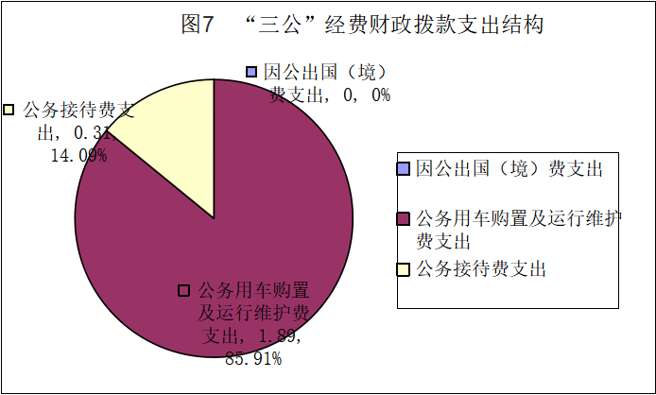
1.因公出国（境）经费支出0万元，完成预算0%。全年安排因公出国（境）团组0次，出国（境）0人。因公出国（境）支出决算比2022年无增减变动。主要原因是我单位无因公出国（境）支出。
2.公务用车购置及运行维护费支出1.89万元,完成预算100%。公务用车购置及运行维护费支出决算比2022年度增加0.23万元，增长13.87%。主要原因是2023年外出及下乡考察领导干部和新进公务员增多，车辆燃油费用增加。
其中：公务用车购置支出0万元。全年按规定更新购置公务用车0辆，其中：轿车0辆、金额0万元，越野车0辆、金额0万元，载客汽车0辆、金额0万元。截至2023年12月31日，单位共有公务用车1辆，其中：轿车1辆、越野车0辆、载客汽车0辆。
公务用车运行维护费支出1.89万元。主要用于下乡开展相关工作所需的公务用车燃料费、维修费、过路过桥费、保险费等支出。
3.公务接待费支出0.31*万元，完成预算100%。公务接待费支出决算比2022年度减少0.13万元，下降30.93%。主要厉行节约、减少经费支出。其中：
国内公务接待支出0.31万元，主要用于开展相关业务活动开支的用餐费等。国内公务接待5批次，50人次（不包括陪同人员），共计支出0.31万元。
外事接待支出0万元。外事接待0批次，0人次（不包括陪同人员），共计支出0万元。

八、政府性基金预算支出决算情况说明
2023年度政府性基金预算财政拨款支出0万元。
- 国有资本经营预算支出决算情况说明
2023年度国有资本经营预算财政拨款支出0万元。
- 其他重要事项的情况说明

（一）机关运行经费支出情况
2023年度，中共盐边县委组织部机关运行经费支出78.02万元，比2022年度增加15.88万元，增长25.55%。主要原因是单位业务工作较上年增加，运行费用增多。

（二）政府采购支出情况
2023年度，中共盐边县委组织部政府采购支出总额6.99万元，其中：政府采购货物支出6.99万元、政府采购工程支出0万元、政府采购服务支出0万元。主要用于办公设备购置。授予中小企业合同金额6.99万元，占政府采购支出总额的100%，其中：授予小微企业合同金额6.99万元，占政府采购支出总额的100%。

（三）国有资产占有使用情况
截至2023年12月31日，中共盐边县委组织部共有车辆1辆，其中：主要领导干部用车0辆、机要通信用车0辆、应急保障用车0辆、其他用车1辆，其他用车主要用于单位干部考察业务，下乡出差等事项。单价100万元以上设备（不含车辆）0台（套）。

（四）预算绩效管理情况
根据预算绩效管理要求，本部门在2023年度预算编制阶段，组织对老干部活动专项经费、关心下一代工作专项经费、2024年春节走访慰问等11个项目开展了预算事前绩效评估，对11个项目编制了绩效目标，预算执行过程中，选取4个项目开展绩效监控。
组织对2023年度一般公共预算、政府性基金预算、国有资本经营预算、社会保险基金预算以及资本资产、债券资金等全面开展绩效自评，形成盐边县委组织部整体（含部门预算项目）绩效自评报告、老干部活动专项经费、关心下一代工作专项经费、春节走访慰问、选调生专项等4个专项预算项目绩效自评报告，组织部部门整体（含部门预算项目）绩效自评得分为88.62分，绩效自评综述：达到预期绩效目标，整体支出绩效结果良好。绩效自评报告详见附件。

第三部分 名词解释

1.财政拨款收入：指单位从同级财政部门取得的财政预算资金。
2.一般公共服务（201）党委办公厅（室）及相关机关事务（31）事业运行（50）：指事业单位的基本支出，不包括行政单位（包括实行公务员管理的事业单位）后勤服务中心、医务室等附属事业单位。
3.一般公共服务（201）组织事务（32）
①行政运行2013201：指行政单位（包括实行公务员管理的事业单位）的基本支出。
②事业运行2013250：指事业单位的基本支出，不包括行政单位（包括实行公务员管理的事业单位）后勤服务中心、医务室等附属事业单位。
③其他组织事务支出2013299：指除上述项目以外其他用于中国共产党组织部门的事务支出。
4.社会保障和就业（208）行政事业养老支出（05）
①行政单位离退休2080501：指行政单位（包括实行公务员管理的事业单位）开支的离退休支出。
②事业单位离退休2080502：指行政单位（包括实行公务员管理的事业单位）开支的离退休支出。

③机关事业单位基本养老保险缴费支出2080505：指机关事业单位实施养老保险制度有单位缴纳的基本养老保险费支出。
④机关事业单位职业年金缴费支出2080506：指财政部门对机关事业单位职业年金记账利息的补助。
5、社会保障和就业（208）抚恤（08）死亡抚恤（01）：
指按规定用于烈士和牺牲、病故人员家属的一次性和定期抚恤金、丧葬补助费以及烈士褒扬金。
6、卫生健康支出（210）行政事业单位医疗（11）
①行政单位医疗2101101：指财政部门安排的行政单位（包括实行公务员管理的事业单位，下同）基本医疗保险缴费经费，未参加医疗保险的行政单位的公费医疗经费，按国家规定享受离休人员、红军老战士待遇人员的医疗经费。
②事业单位医疗2101102：指财政部门安排的事业单位基本医疗保险缴费经费，未参加医疗保险的事业单位的公费医疗经费，按国家规定享受离休人员医疗经费。
③公务员医疗补助2101103：指财政部门安排的公务员医疗补助经费。
④其他行政事业单位医疗支出2101199：指除上述项目以外的其他用于行政事业单位医疗方面的支出。
7、住房保障支出（221）住房改革支出（02）住房公积金（项）：指行政事业单位按人力资源和社会保障部、财政部规定的基本工资和津贴补贴以及规定比例为职工缴纳的住房公积金。
8、基本支出：指为保障机构正常运转、完成日常工作任务而发生的人员支出和公用支出。
9、项目支出：指在基本支出之外为完成特定行政任务和事业发展目标所发生的支出。
10、“三公”经费：指部门用财政拨款安排的因公出国（境）费、公务用车购置及运行费和公务接待费。其中，因公出国（境）费反映单位公务出国（境）的国际旅费、国外城市间交通费、住宿费、伙食费、培训费、公杂费等支出；公务用车购置及运行费反映单位公务用车车辆购置支出（含车辆购置税、牌照费）及按规定保留的公务用车燃料费、维修费、过路过桥费、保险费、安全奖励费用等支出；公务接待费反映单位按规定开支的各类公务接待（含外宾接待）支出。
11、机关运行经费：为保障行政单位（含参照公务员法管理的事业单位）运行用于购买货物和服务的各项资金，包括办公及印刷费、邮电费、差旅费、会议费、福利费、日常维修费、专用材料及一般设备购置费、办公用房水电费、办公用房取暖费、办公用房物业管理费、公务用车运行维护费以及其他费用。

第四部分 附件

部门预算项目支出绩效自评表（2023年度）

第五部分 附表

一、收入支出决算总表

二、收入决算表

三、支出决算表

四、财政拨款收入支出决算总表

五、财政拨款支出决算明细表

六、一般公共预算财政拨款支出决算表

七、一般公共预算财政拨款支出决算明细表

八、一般公共预算财政拨款基本支出决算表

九、一般公共预算财政拨款项目支出决算表

十、政府性基金预算财政拨款收入支出决算表

十一、国有资本经营预算财政拨款收入支出决算表

十二、国有资本经营预算财政拨款支出决算表

十三、财政拨款“三公”经费支出决算表

